Pflichtenheft
  - App Entwicklung „GefühlTracker“

Projektverantwortlicher
- Vocs Pouani – vocs.pouani@ges.thm.de

Teammitglieder
- Joyce Manoudjeu – joyce.lavoine.manoudjeu@ges.thm.de

Stand: 15. Februar 2026
Inhaltsverzeichnis
1. Problemstellung 3
2. Zielbestimmung 3
2.1. Muss-Kriterien 3
2.2. Kann-Kriterien 3
2.3. Abgrenzungskriterien 3
3. Einsatzfeld des Produktes 3
4. Produktübersicht und Produktumgebung 3
5. Funktionen 4
6. Daten 4
7. Qualitätsanforderungen 4
8. Benutzeroberfläche 4
9. Nichtfunktionale Spezifikationen 5
10. Technische Produktumgebung 5
11. Abnahmekriterien 5
12. Ergänzungen/ Sonstiges 5

Problemstellung

Viele Menschen erleben innerhalb vier und zwanzig Stunden eine Vielzahl Emotionen wie Freude, Stress oder Angst, ohne die genaue Ursache oder deren Einfluss auf ihr Wohlbefinden zu kennen. Eine fehlende Reflexion über Stimmungslagen kann sowohl die mentale als auch die physische Gesundheit schaden.
Die App „Gefühl Tracker“ soll den Nutzer dabei unterstützen, emotionale Auslöser zu identifizieren, Ihre Stimmungslagen zu dokumentieren und Zusammenhänge zwischen Emotionen und Körperlichen Zustand zu verstehen.

Zielbestimmung
Das Ziel von „Gefühl Tracker“ ist eine Verbindung zwischen körperlicher und mentaler Gesundheit herzustellen. Diese iOS-Applikation ist eine einfache Lösung für Personen mit Stress oder Angstzuständen sein. Die soll den Menschen helfen, ihr Wohlbefinden besser zu verstehen und langfristig zu verbessern durch;
- Datenanalyse
- emotionales Tagebuch
- personalisierte Empfehlungen

Muss-Kriterien
- Darstellung von Apple-Health Daten (Kalorienverbrauch, Schrittzahl, Schlafdauer)
- Chatbot zur Beschreibung von Emotionen (Tagebuchfunktion)
- Ausgabefeld von Ratschlägen/Tipps für eine bessere Laune
- Benutzer-Authentifizierung (Login/Registrierung)
- Datenschutzkonforme Speicherung
- Umsetzung mit Swift UI

Kann-Kriterien
- Visualisierung der Daten mittels Graphiken
- Benachrichtigungen (z.B. „Wie fühlst du dich heute?“)
- Mehrsprachigkeit (Deutsch/Englisch/Französisch)

Abgrenzungskriterien
- Keine medizinischen Diagnosen oder Therapieempfehlungen
- Keine Weitergabe von Daten an Dritte

Einsatzfeld des Produktes

Die App wird über Apple Store bereitgestellt.
Zielgruppe sind volljährige Nutzer (+18), die das Interesse an Stressreduktion, Selbstreflexion und Gesundheit Überwachung haben.

Produktübersicht und Produktumgebung
„Gefühl Tracker“ ist eine mobile iOS-App, die:

- Apple Health Daten ausliest
- Eingaben des Nutzers (Skala, Notizen) annimmt
- eine Benutzeroberfläche zur Visualisierung bereitstellt (Ausgabefeld)
Umgebung:
- Betriebssystem: iOS
- Datenquelle: Apple HealthKit
.

Funktionen
  - Erfassen der Stimmung über Chatbot oder Auswahlfelder
  - Visualisieren von Daten (Schlaf, Schritte, Stimmung)
  - Authentifizieren (Login)
  - Speichern und Abfragen von Tagebucheinträgen.
  - Bericht und Schlussfolgerung zurückgeben

Daten
Die von Apple Health gesammelte Daten: Schrittanzahl pro Tag, Verbrannte Kalorien
Schlafdauer, verbrannte Kalorie
Stammdaten vom Benutzer: Alter, Gewicht, Größe, Geschlecht, Beruf, Familienstand
Eigene App-Daten: Stimmungseinträge, Empfehlungen, Tagebuchtexte, Datum
.

Qualitätsanforderungen

Funktionalität: Korrekte Anzeige von Gesundheitsdaten
Zuverlässigkeit:
Benutzbarkeit: Intuitive Bedienung, Benutzerfreundliche Oberfläche
Effizienz:öb
Änderbarkeit: leicht erweitbarer Code durch MVVM
Übertragbarkeit:
.

Benutzeroberfläche
- Startscreen mit Stimmungsauswahl
- Tagebuchseite (Chatbot oder Freitext)
- Health-Datenübersicht
Beiliegend ist ein Mockup:
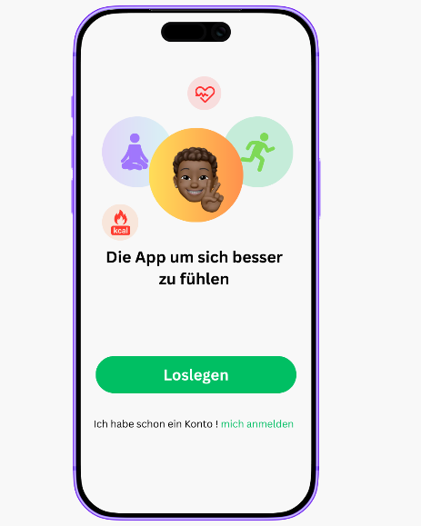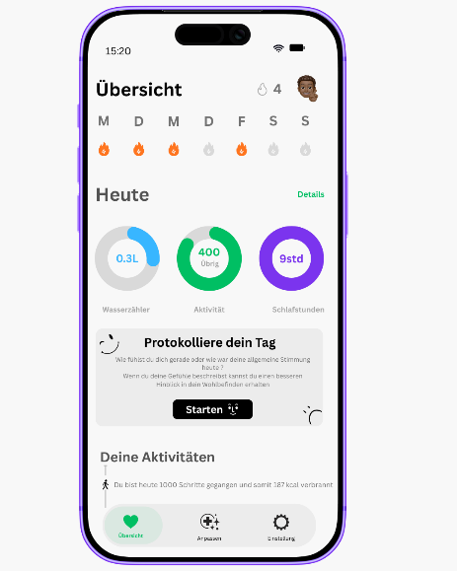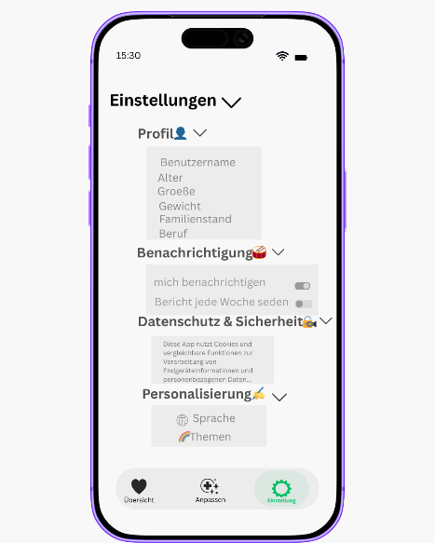
.

Nichtfunktionale Spezifikationen
Datenschutz Grundverordnung
.

Technische Produktumgebung
  - Programmiersprache: Swift / Swift UI
  - Frameworks: Combine
  - Geräte: iPhone mit iOS
  - Datenhaltung: Apple Health Datenbank
.

Abnahmekriterien
- Alle Muss-Kriterien sind vollständig umgesetzt
- App läuft stabil auf Apple Geräten
- Datenschutzanforderungen sind erfüllt
- Authentifizierung funktioniert zuverlässig
- Stimmungsdaten können eingegeben, gespeichert und angezeigt werden

Ergänzungen/ Sonstiges
- Erweiterung wie KI-basierte Emotionserkennung können später ergänzt werden
- Dokumentation wird mitgeliefert
- Möglichkeit mit einem Psychologen durch die App in Kontakt zu treten

________________________________ _______________________________
Datum, Unterschrift Auftragnehmer Datum, Unterschrift Auftraggeber

